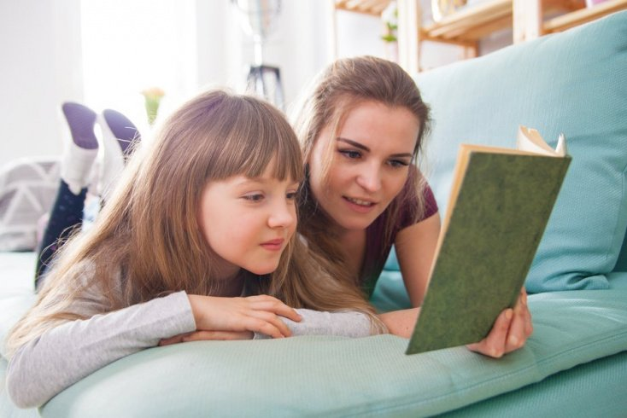**«Роль книги в развитии и воспитании ребенка»**

Для благополучного развития ребенка семейное чтение очень значимо, и не только пока ребенок сам не умеет читать, но и в более позднем возрасте. Дети с нетерпением ждут, когда же у мамы или папы найдется для них время.

Главным в совместном чтении является то, что это важная форма общения ребенка и родителя. Это способ, позволяющий протянуть ниточку от одного поколения к другому, поддержать общение в семье, стремительно сокращающееся в силу огромной занятости родителей.

Какие еще значимые аспекты развития ребенка затрагиваются в процессе совместного чтения?

*-Удовлетворение потребности в безопасности*

Когда ребенок сидит на коленях у мамы или папы (или рядом с родителем, прижавшись к нему) во время чтения книги, у него создается ощущение близости, защищенности и безопасности. Создается единое пространство, чувство сопричастности. Такие моменты имеют сильное влияние на формирование комфортного ощущения мира.

*-Чувство ценности и значимости своего «Я» и своих интересов*

Когда родители читают то, что интересно ребенку и готовы обсуждать с ним значимые для него темы, стремятся как можно лучше понять его взгляды, у ребенка формируется представление о себе как о значимой личности, чьи потребности и интересы важны (так как им уделяют внимание такие важные люди – родители).

*-Формирование ценностей*

Книга влияет на нравственные идеалы ребенка, формируя его ценности. Герои книг совершают различные поступки, переживают разные жизненные ситуации, созвучные с миром ребенка или неизвестные ему. На примерах ситуаций, в которые попадают герои книг, ребенок учится понимать, что такое добро и зло, дружба и предательство, сочувствие, долг, честь. И задача родителей помочь увидеть отражение этих ценностей в жизни ребенка.

*- Разрядка значимых переживаний*

Книга – это и средство разрядки переживаний, болезненных или пугающих ребенка, с которыми не всегда есть возможность совладать в привычной ситуации. Ребенок совместно с героем переживает его неудачи и победы, преодолевает страхи и трудности на пути к поставленной цели. Тем самым освобождаясь от своих собственных страхов и негативных переживаний. Именно поэтому ребенок может много раз перечитывать какой-то сюжет (или книгу целиком), если это созвучно его жизненной ситуации. Ребенок еще и еще раз переживает то, с чем он пока не может справиться в реальности.

*-Обучение новым или необходимым моделям поведения*

Через книгу ребенок воспринимает различные модели поведения (как дружить, как добиваться цели, как решать конфликты), которые могут быть эффективны в различных жизненных ситуациях. Наибольший эффект может быть достигнут, если чтение дополняется также совместным обсуждением, кто и что вынес для себя, что понравилось, что было близко, напугало, позабавило. Родители могут помочь ребенку увидеть аналогии прочитанного с его собственной жизнью.